上海对外经贸大学学费缴纳操作说明

- 直接扫码登陆或学生访问登陆

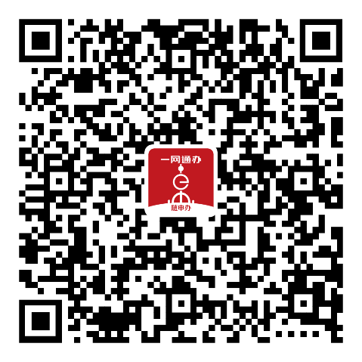

（1）学生登录“随申办市民云App”后，直接搜索“上海对外经贸大学学费缴纳”，或者在随申办首页点击办事，如图1；
（2）在“办事”栏目中找到“市教委”，如图2；
（3）进入市教委板块后，可发现教育缴费专栏，如图3；
（4）点击上海对外经贸大学学费缴纳链接后，进入上海对外经贸大学学生缴费门户，如图4；
（5）若非学生本人登录，可通过查找学生来代为缴费，如图5。
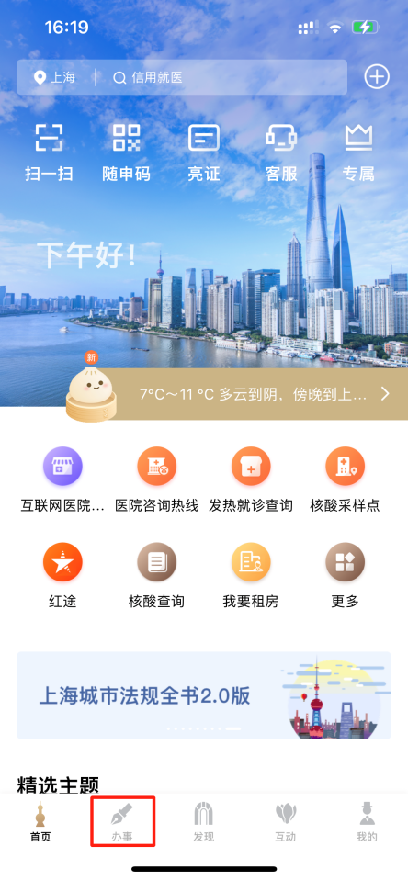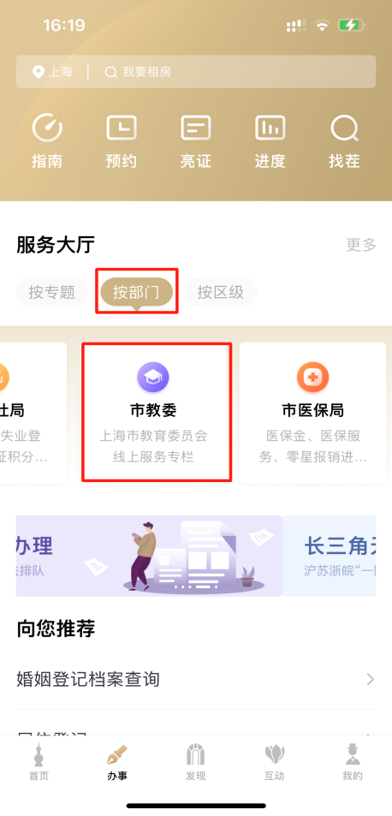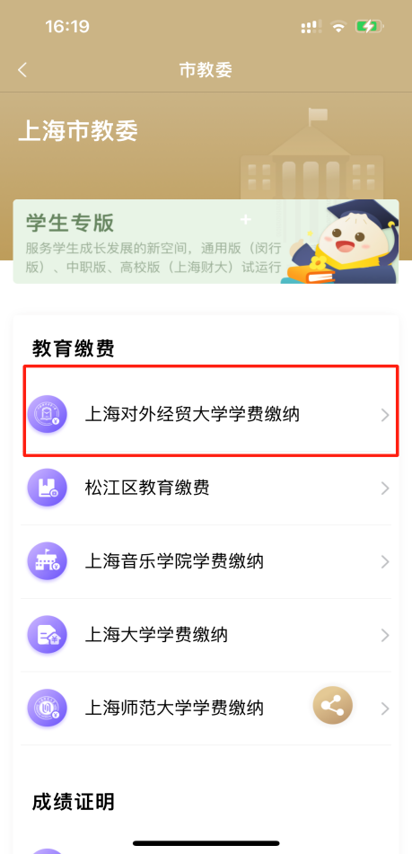
图1 图2 图3
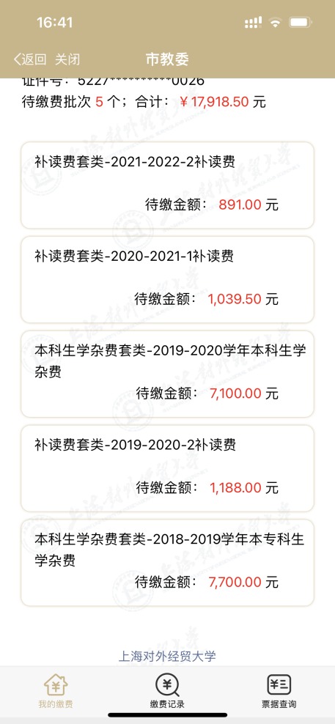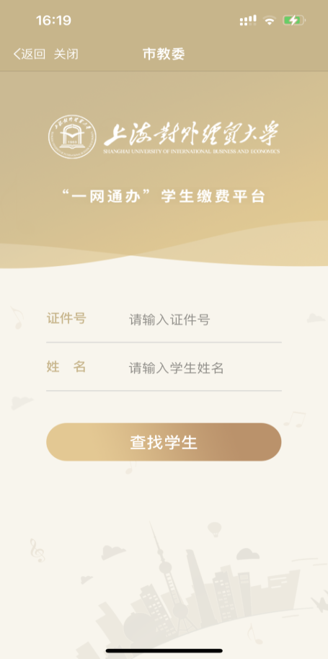
图4 图5
二、学生缴费操作
（1）学生在“收费批次”中浏览本人待缴费内容后，选择一个批次，如图6；
（2）学生确认缴费金额点击支付后，进入公共支付平台支付界面，如图7；
（3）学生在公共支付平台支付界面上，选择支付宝、微信、银联进行支付。

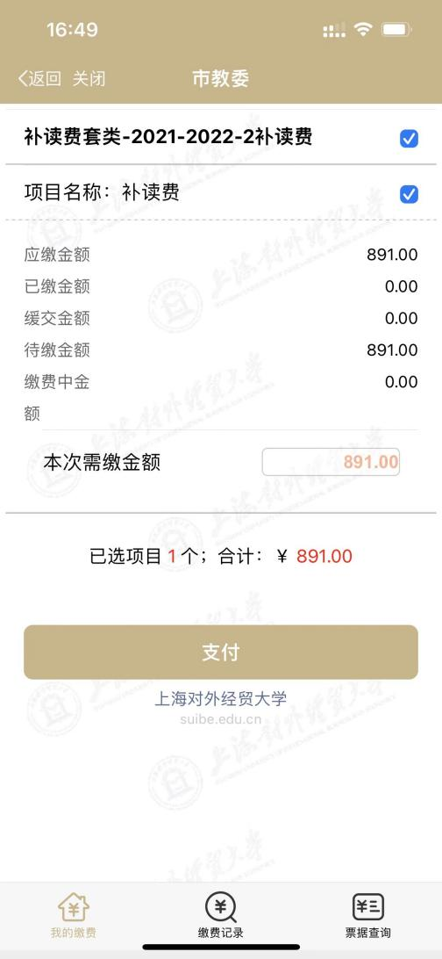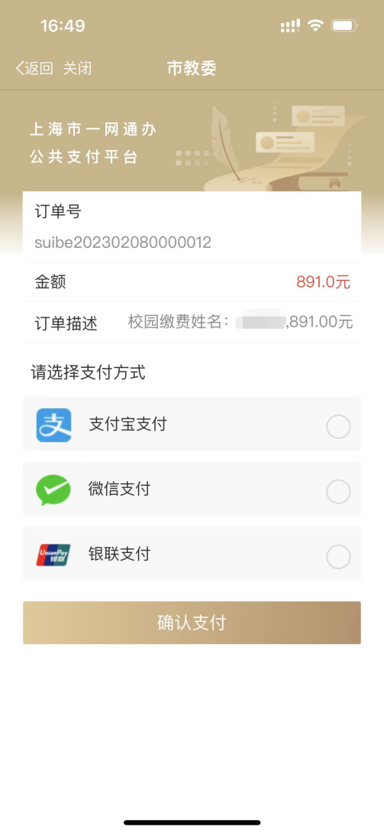
图6 图7

三、学生缴费查询
（1）学生缴费后，可在“缴费记录”中，查询成功支付记录，如图8；
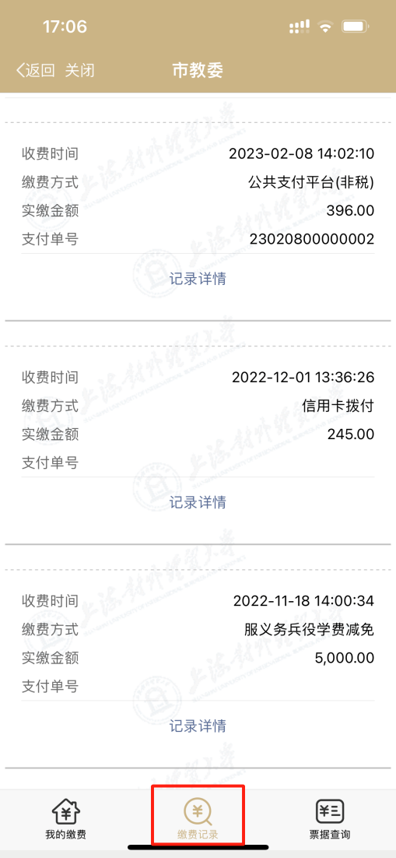
图8

四、学生票据查询
（1）学校填开票据后，学生可在“票据查询”中，查询电子票据记录，如图9；
（2）学生点击“票据预览”，在在线查看票据信息，如图10；
（3）学生点击“发送邮箱”，可自行输入邮箱地址后，获取电子票据邮件，如图11；
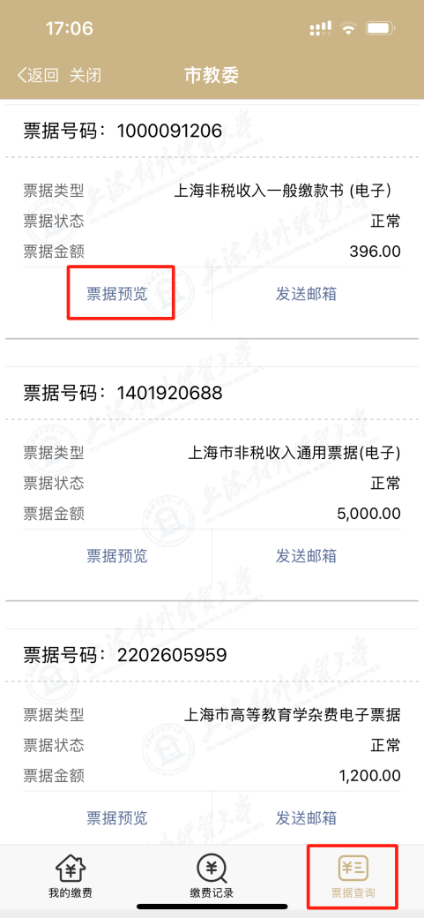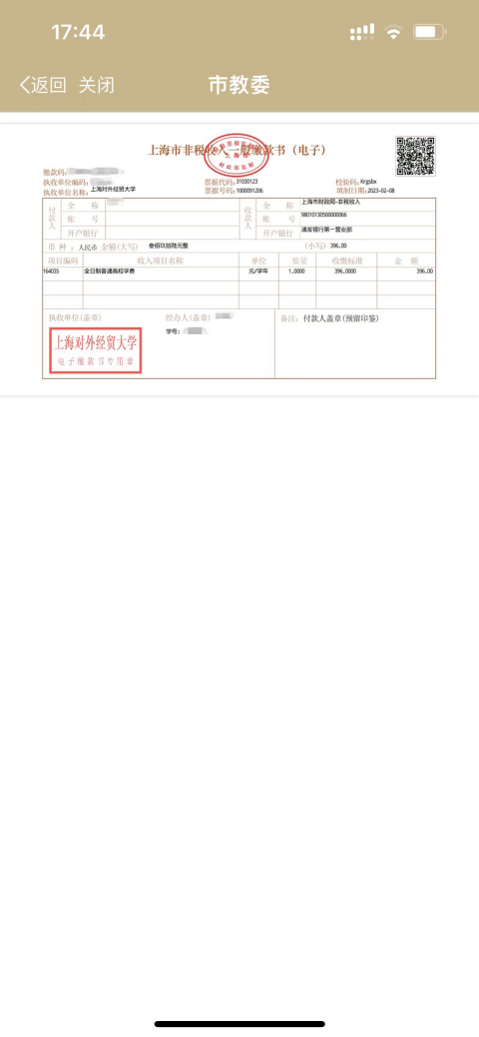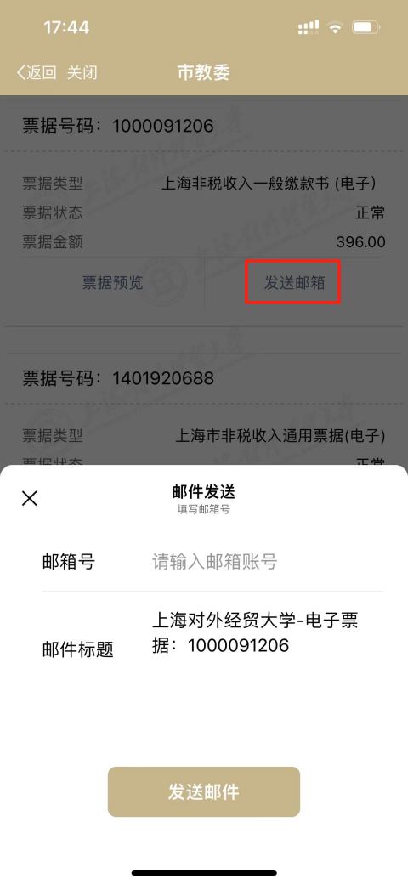
图9 图10 图11

